Chansons poétiques

Le Cœur Voyageur
Maxime Piolot

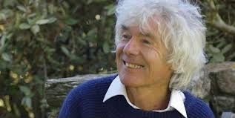

Pour la rencontre des gens du voyage et des sédentaires, ou des voyageurs dans l’âme… Un partage poétique autour de textes spirituels et philosophiques… Au rythme de la guitare, de l’accordéon, mandocello, flûte, tambour…
Avec les musiciens Dominique Rivière et Corinne Schorp
Le 19 novembre 2017 à 17 h
Cercle Saint Louis
Lorient Prix d’entrée libre
Contact : Association Terre et Vent. Carole : 06 32 51 59 44

